Examen Segundo Parcial
SIS211
Nombre:

1.- Implemente una aplicación en Java utilizando la biblioteca Swing (JFrame) que permita gestionar estudiantes y sus pagos de manera similar a la interfaz mostrada en la imagen. La aplicación debe cumplir con las siguientes especificaciones:
Pantalla principal:
Contendrá tres botones: "Registrar Estudiante", "Editar Pago" y "Listar Estudiantes".
Cada botón debe abrir una ventana diferente para realizar las operaciones correspondientes.
Función de registro de estudiantes:
Al presionar el botón "Registrar Estudiante", debe abrirse una ventana donde se ingresarán los datos del estudiante: "Nombre", "CI" (cédula de identidad) y "Semestre".
Esta ventana debe tener botones de "Aceptar" y "Cancelar".
Función de edición de pagos:
Al presionar el botón "Editar Pago", debe abrirse una ventana donde se pueda buscar al estudiante mediante su "CI" y se muestren sus datos: "Nombre", "Semestre" y "Pago realizado".
Esta ventana también debe tener botones de "Aceptar" y "Cancelar".
Listado de estudiantes:
Al presionar el botón "Listar Estudiantes", debe abrirse una ventana con una tabla que muestre los datos de todos los estudiantes registrados, incluyendo el "Nombre", "CI", "Semestre" y "Monto Pagado".
La tabla debe mostrar el total de los pagos al final de la lista.
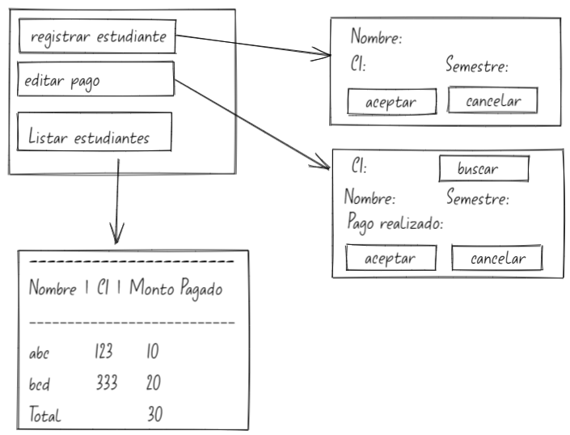
2.- Escribir un programa para implementar una calculadora
